附件2

2021年溧阳市畜禽标准化生态健康养殖

（省级专项资金）项目

专项名称：2021 年省级现代农业产业发展项目

支持方向名称：畜禽标准化生态健康养殖

实施项目名称：溧阳市松溪生态农业有限公司标准化生产用房及配套设施建设项目

实施单位（盖章）：溧阳市松溪生态农业有限公司

主管部门： 农经农业部门（盖章） 财政部门（盖章）

填报时间：2021年10月28日

江苏省农业农村厅制

一、项目建设地点

（明确项目建设实施地点GPS四至定位图，不得用单个坐标点代表；工程建设区位图；平面图。）

GPS四至定位图

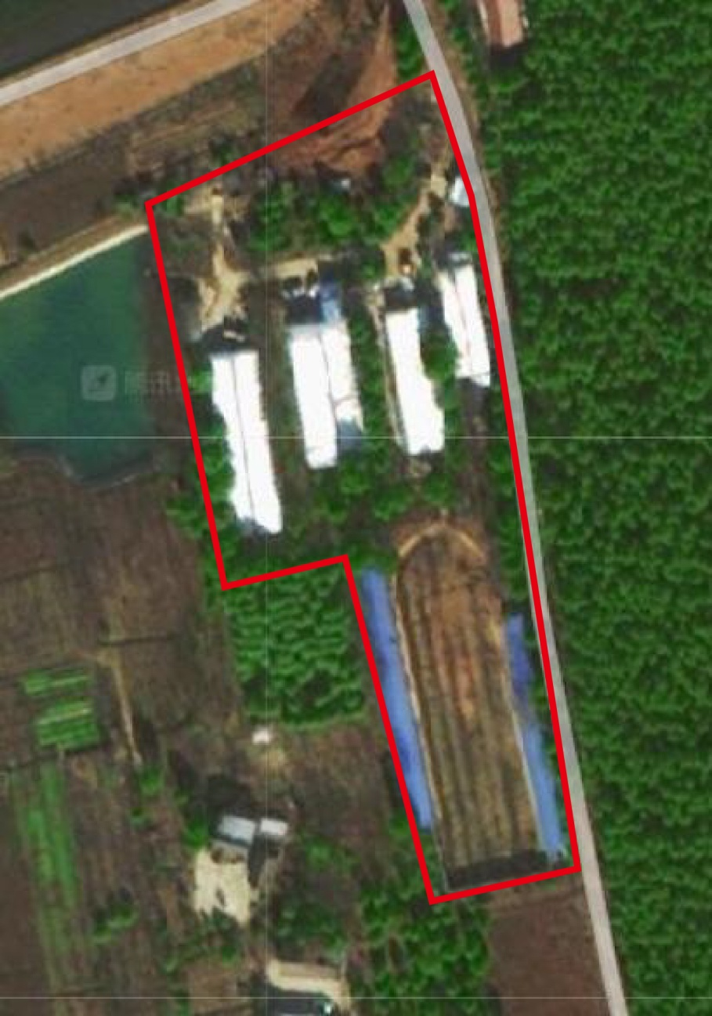

N:31.657619, E: 119.332535

N: 31.657359，E:119.331827

N:31.656661,E:119.332321

N:31.656606,E:119.332004

N:31.655994,E:119.332868

N:31.655930,E:119.332568

工程建设区位图

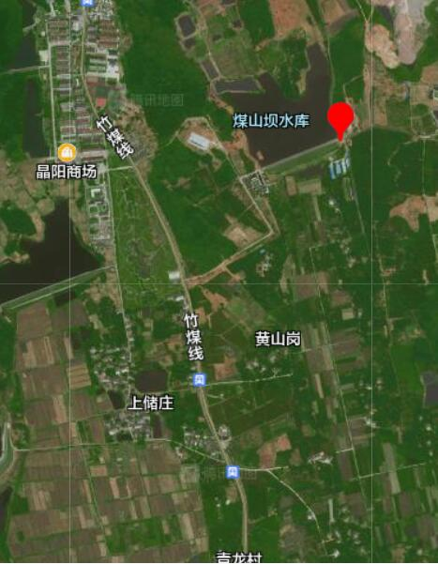

平面图

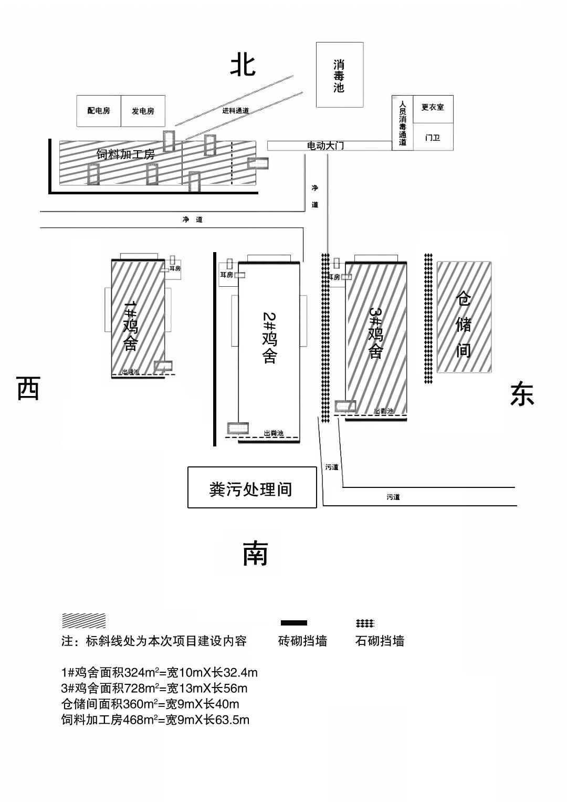

二、项目实施方案

1、项目单位基本情况及项目实施可行性、必要性分析

（1）项目单位基本情况

溧阳市松溪生态农业有限公司成立于2007年4月，位于溧阳市竹箦镇青龙村横山岗，主要经营家禽养殖、水产养殖，蔬菜、果树、茶树、树木种植，农业观光等，该地区丘陵起伏，山村绿被繁茂。公司拥有固定资产1800余万元，标准化示范鸡舍5栋建筑面积3000平方米，集中连片600余亩，其中生态茶园500亩，种植安吉白茶、福鼎大白、黄金茶等茶叶品种，杨梅、蓝莓、草莓等特色水果100亩。集住宿、会议、棋牌、烧烤、喝茶、果蔬采摘、家禽养殖、垂钓、民宿、餐饮、娱乐休闲、商务洽谈、宴会庆典、生态观光为一体的绿色公司。

（2）项目实施可行性

随着社会进步和人民生活水平的日益提高，人们的生活水准产生了不断变化，特别是吃食方面，普遍追求无公害有营养的，自然养殖正是迎合人们的需求。虫子鸡是以鲜活的蝇蛆、蚯蚓、黄粉虫为饲养喂养大的，鸡称之虫之鸡，它下的鸡蛋称为虫子鸡蛋。昆虫活性蛋白被誉为21世纪人类的全营养食品。五谷虫是昆虫中作为饲料的最佳选择，因为它不仅含有人体所需的蛋白质、抗菌肽防御素，而且很容易被吸收转化。科学研究表明，蝇蛆含有抗菌肽、甲壳素、壳聚糖等多种免疫活性物质，在抗癌新药开发方面有着很大的发展前景。同时它对治疗胃病、降血糖以及抗菌方面也有很好的作用。虫子鸡蛋白质的含量是肉类的7-8倍，游离子氨基酸含量是约为哺乳动物的50-100倍，是奶的11倍。脂溶性维生素A、B、E、K的素B2是牛奶的1800倍，维生素B6是牛奶的52倍。是人们所崇尚的纯天然特膳食品，由于营养丰富，有着与普通鸡、鸭蛋所不能具备的特点，因此，该产品在市场上供不应求，有着良好的发展前景。 （3）必要性分析

随着经济水平的提高，大家的生活水平也有所提高，从而更加注重生活的质量，很多人更加追求原生态的食物，所以虫子鸡的出新也是一种必然的现象，以至于它才能在市场上那么的畅销。虫子鸡它是一种仿原生态的肉类，它的上市迅速的抢了饲料鸡的风头，市场需求量越来越大，处于供不应求的状态。

项目建成后可调整溧阳农业产业结构，提高鸡蛋产品的竞争力，增加农民收入，吸纳农村剩余劳动力，起良好的示范带头作用，促进农村经济可持续发展。

2、项目实施内容（主要建设内容、计划进度、项目技术路线、预期集成创新成果及拟解决的主要技术问题等）

（1）主要建设内容

新建1#鸡舍324m2、3#鸡舍728m2、饲料加工房468m2、仓储房360m2，挡墙：实心砖墙（高度2.5m）19.38m3，实心砖墙（高度1.6m）23.5m3，石挡土墙73.68 m3，混凝土地坪（5cm碎石垫层，10cmC25混凝土）16.2m3。

（2）计划进度

鸡舍建设从2021年4月6日开始，至2021年7月5日竣工。

2021年8月购置养殖设施设备，引进鸡苗进行养殖。

（3）项目技术路线

鸡舍选址→材料采购→土建→鸡舍建成→配套设施建设→引进鸡苗→虫子鸡养殖

（4）预期集成创新成果及拟解决的主要技术问题

1.提高产品品质，虫子鸡是以鲜活的蝇蛆、蚯蚓、黄粉虫为饲养喂养而大，所产的蛋营养丰富迎合人们的需求。

2.标准化规模化蛋鸡养殖提高了产蛋率，适应了市场需求。

3.标准化清洁养殖，有效防止鸡群间的疾病传染，对所产生的粪污做好集中科学处理，达标排放。

4.建立规范有序的生产、销售、使用监管体系，提高鸡场规范化管理水平。

三、项目建设内容与投资明细

（表述项目完成的工程工作量、目标、投资明细，需与项目实际建设内容一致，项目建设内容须细化到规格、材质、标准和单位造价。）

|  |  |  |  |  |  |  |
| --- | --- | --- | --- | --- | --- | --- |
| 项目建设  内容 | 规格材质标准 | 计量  单位 | 规模、  数量 | 单价  （元） | 合价  （元） | 备注 |
| 1#鸡舍 |  | ㎡ | 324 |  | 361467.20 |  |
| 3#鸡舍 |  | ㎡ | 728 |  | 599309.50 |  |
| 饲料加工房 |  | ㎡ | 468 |  | 363090.53 |  |
| 仓储房 |  | ㎡ | 360 |  | 310109.77 |  |
| 挡墙 | 实心砖墙，高度2.5m | m3 | 19.38 |  | 146047.97 |  |
| 实心砖墙，高度1.6m | m3 | 23.5 |  |  |
| 石挡土墙，混合M10 | m3 | 73.68 |  |  |
| 5cm碎石垫层，10cmC25混凝土 | / | 16.2 |  |  |
| 合计（元） | | | | | 1780024.97 | |

四、建设期限

本项目于2021年4月开始建设，建设期3月，2021年7月竣工完成。

五、项目绩效

（按照各类别项目指南要求，填写项目建成后对农产品生产环境、产量产值、辐射带动效应等方面的绩效内容）

|  |  |  |  |
| --- | --- | --- | --- |
| 序号 | 绩效指标名称（例：建设养殖用房面积，xx年销售收入、带动  农户数量） | 绩效目标实现值 | 绩效计量单位（例：亩、吨、元、户数） |
| 1 | 1#鸡舍 | 324 | 平方米 |
| 2 | 3#鸡舍 | 728 | 平方米 |
| 3 | 饲料加工房 | 468 | 平方米 |
| 4 | 仓储房 | 360 | 平方米 |
| 5 | 实心砖墙 | 19.38 | 立方米 |
| 6 | 实心砖墙 | 23.5 | 立方米 |
| 7 | 石挡土墙 | 73.68 | 立方米 |
| 8 | 混凝土地坪 | 16.2 | 立方米 |
| 9 | 2021年销售收入 | 720000 | 元 |
| 10 | 带动农户 | 10 | 户 |

六、信用承诺

项目申报单位承诺：

1、本单位合法经营、合规建设，近三年信用状况良好，无严重失信行为，无违法违纪行为。

2、申报的所有材料均依据相关项目申报要求，据实提供。

3、如违背以上承诺，愿意承担相关责任，同意有关主管部门将相关失信信息记入公共信用信息系统。严重失信的，同意在相关政府门户网站公开。

项目申报责任人（签名）：

项目申报单位负责人（签名）： （公章）

日期： 年 月 日